大连民族大学
计算机科学与工程学院
《Javascript程序设计》课程实验报告
实验题目： 实验一 扫雷
实验类型：□演示性 ■验证性 □操作性 □设计性 □综合性

专业：计算机科学与技术 班级：171班
学生姓名：乔禹淞 学号：2017081118
实验日期：2019年 11月3、10、17日
实验地点：计算机综合实验教学中心网络安全与管理实验室F307
实验学时：6

实验成绩：
指导教师签字： 2019年 11月24日

要求同学报告中必须包括以下部分：

【代码】：案例实验的主要功能模块代码。
【截图】：截图示例。
【小结】：如心得体会、遇到的困难等。

系统概述
利用js和html语言制作的页面版本的扫雷游戏，拥有和扫雷一样的功能和游戏体验。拥有计时和计算剩余雷数等功能。使用递归函数达到附近雷数为0时自动打开相邻雷数为0的格子。格子上会显示周围八个格子中拥有雷的个数。若踩到地雷，则游戏失败；打开所有非雷方格，则游戏胜利。

画面截图
游戏界面
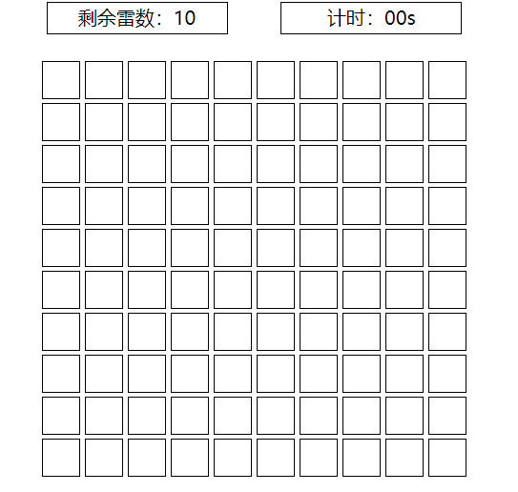
游戏胜利画面
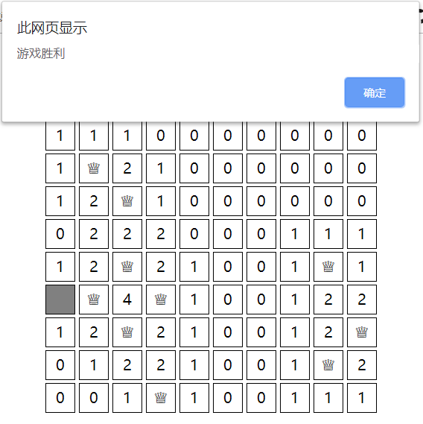

游戏失败画面
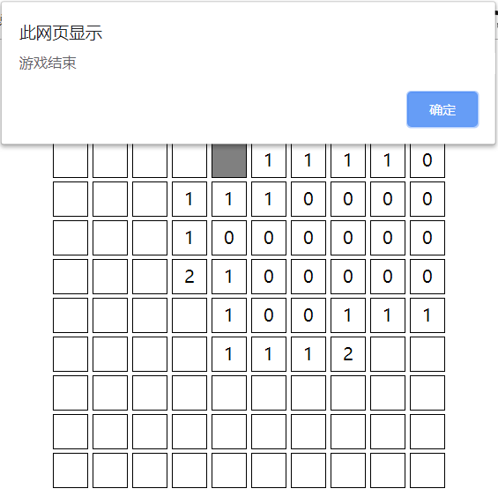

实现代码
地雷初始化
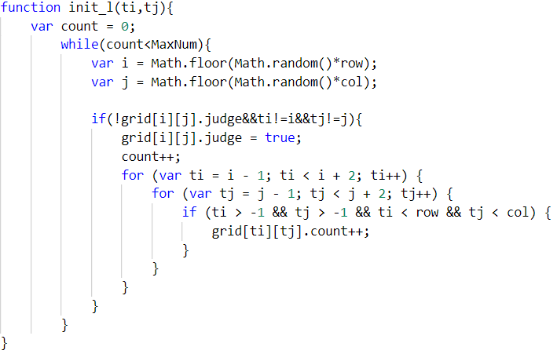

棋盘初始化
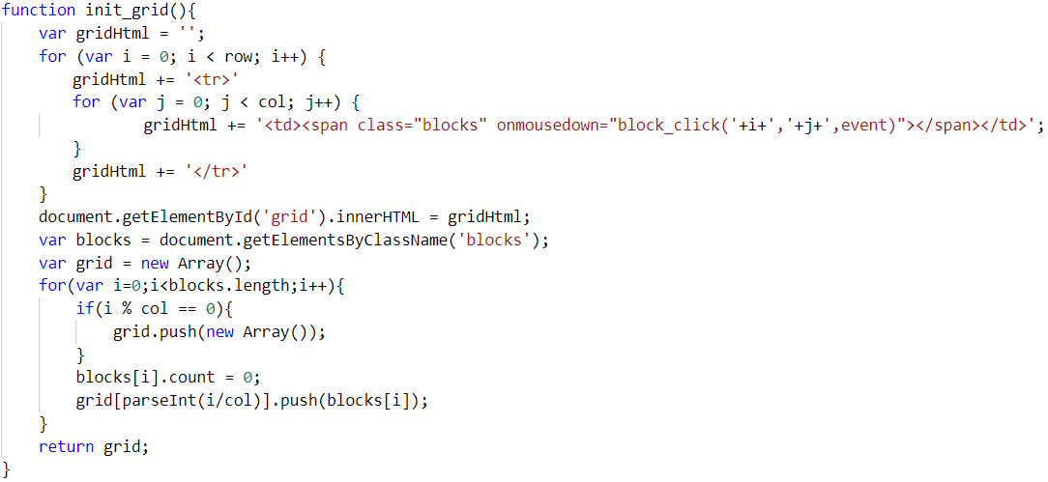

判断对于棋盘的点击事件
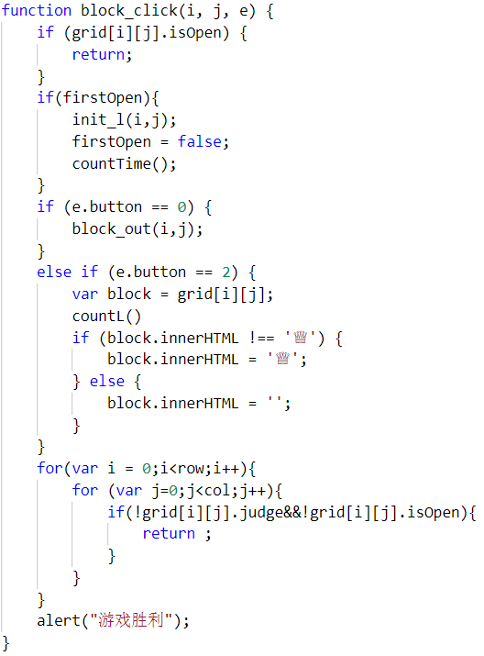

计时和计算剩余雷数
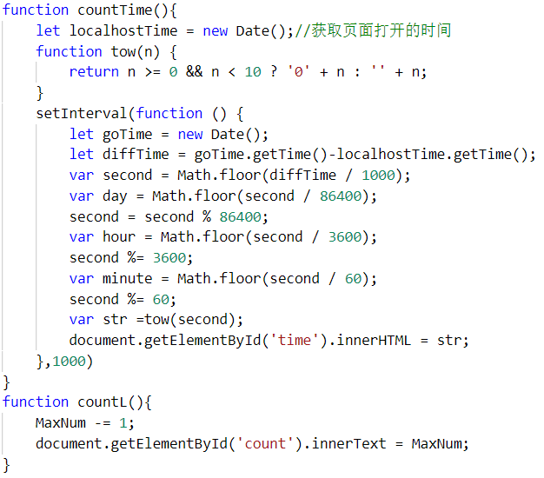

判断点击的方块是否是雷以及是否是无雷方块并进行递归
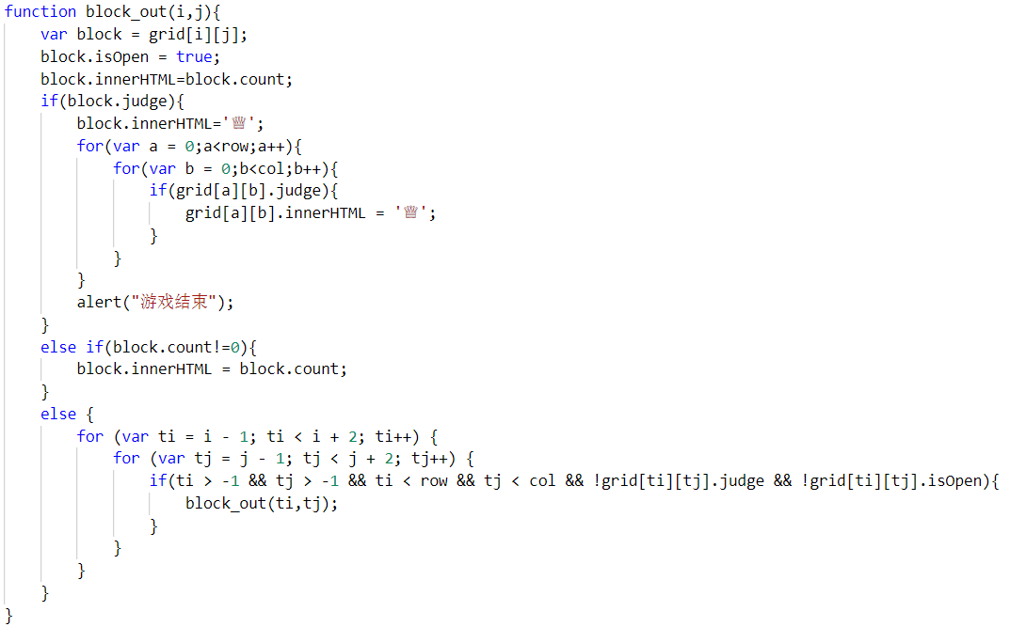

总结
通过这次的扫雷实验，让我进一步的了解和学习了js里面对于各种事件的触发和调度。在查询资料和与同学交流的过程中学习到了更多的知识。
对于扫雷游戏本身的点击附近无雷方块如何做到附近无雷方块都触发的问题，没有太好的思路，最后上网查询发现可以用递归函数来实现这种功能，最后解决。

